# 充值（vip特权）

金子的主要获取途径是靠现金充值，游戏内一些活动、任务击杀boss也会赠送少量金子。

金子用来购买其他货币（银子），商城珍贵道具，重置副本关卡，系统消耗等等。

玩家初始VIP等级为0，累计充值一定的金子可以升级vip等级。额外赠送的金子不计入vip升级进度内。

人民币与金子兑换比例1:10，即1元=10金子。

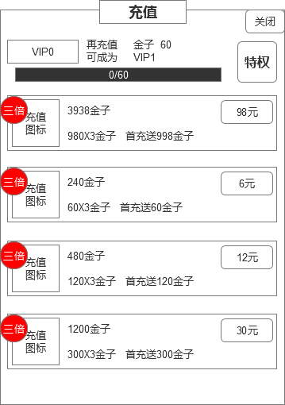

充值界面

Vip0：玩家的vip等级，初始为0级。

再充值X金子可称为VIPx：玩家下一vip等级需要的充值进度与现在的充值进度差

下方的进度条显示已经充值的进度，1金子=1进度。

特权：点击特权按钮，关闭充值界面，进入特权界面。

**首充奖励规则：**

首次充值3倍：

首次充值部分档位会获得3倍的金子，但是仅能选择一种，充值后，取消所有档位的3倍。

比如98元、6元、12元、30元首充3倍，玩家选择首充98元，则获得3938金子（还有其他加成）。同时其他档位的首充3倍取消（界面上的标志也隐藏掉），不再获得3倍金子奖励，但是仍然可以获得首次充值赠送的金子。

首次充值赠送：

首次充值每个档位都会赠送一定数量的金子，每个档位仅限第一次充值获得赠送的金子，以后再充值不再获得。首次赠送的金子可以和首次充值三倍叠加。

首次充值后，充值的金子数量显示恢复成正常的，比如98元，首次充值后，再次充值，只获得980金子。

注意：首充奖励不与其他活动的充值奖励冲突（首充活动除外）！

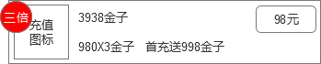

首充前

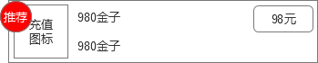

首充后

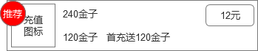

首充其他档位后，已无三倍，但仍然有赠送

**充值档位的标识：**

三倍：表示该档位首次充值时可以获得三倍金子（6元、12元、30元、98元），首充后取消三倍的标识。

推荐：在完成首次充值后，部分档位（6元、30元、98元）的标识变为推荐。

热卖：部分充值档位一直显示热卖标识（198元、498元）。

**充值方式：**

点击充值档位的任意位置，弹出平台的充值界面，选择任意方式即可充值。具体充值验证需要参照对应充值工具的sdk文档。

充值成功后，1金子=1vip进度，达到升级条件，即可升级。需要玩家重新打开充值界面，才会刷新新的充值信息。

**特权：**

点击充值按钮，关闭充值界面，打开特权界面。

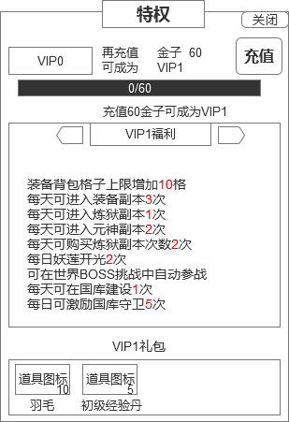

特权界面

充值60金子可称为VIP1：vip等级的条件描述。

默认显示vip1福利，点击左右箭头可以查看其他等级的vip福利和vip等级礼包的内容。Vip1福利界面不可点击左箭头，vip20福利界面，不可点击右箭头。

Vip礼包：显示各个等级的vip礼包的内容，通过上面的左右箭头可以查看不同等级的礼包内容。

当充值达到升级条件时，vip礼包自动发放，通过邮件发送给玩家。每个vip等级礼包只会发送一次！

